Лекция 29 (11)
Магнитное поле в веществе
Закон полного тока. Граничные условия

План
- Закон полного тока для магнитного поля в веществе
- Условия для магнитного поля на границе раздела двух изотропных сред
- Поле тороида. Магнитные цепи

1. Закон полного тока для магнитного поля в веществе
По закону полного тока для магнитного поля в вакууме, циркуляция вектора магнитной индукции $\vec{B}$ для поля в вакууме по произвольному замкнутому контуру равна алгебраической сумме токов, охваченных контуром, умноженной на магнитную постоянную $μ_{0}$:
$\oint_{L}{\vec{B}d\vec{l}=μ_{0}\sum_{i}{I_{i}}}$. (29. 1)
В веществе нужно учитывать также микротоки; индукция результирующего поля определяется суммой внешнего поля токов проводимости (макротоков) и поля микротоков вещества: $\vec{B}={\vec{B}}_{0}+{\vec{B}}^{'}$, тогда для поля в магнетике:
$\oint_{L}{\vec{B}d\vec{l}=μ_{0}\left(\sum_{i}{I_{i}^{\text{макро}}}+\sum_{k}{I_{k}^{\text{микро}}}\right)}$. (29.2)
Индукцию поля микротоков можно учесть автоматически, введя магнитную проницаемость $μ$. Индукция внешнего поля в веществе возрастает в $μ$ раз: $B={\text{μμ}}_{0}H=μ⋅B_{0}$, тогда
$\oint_{L}{\vec{B}d\vec{l}={\text{μμ}}_{0}\sum_{i}{I_{i}^{\text{макро}}}}$ . (29.3)
Для напряжённости поля:
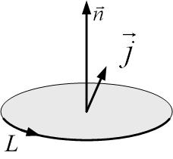
$\oint_{L}{\vec{H}d\vec{l}=\sum_{i}{I_{i}^{\text{макро}}}}$ . (29.4)
Рис.29.1

Циркуляция вектора напряжённости магнитного поля равна алгебраической сумме макротоков (токов проводимости), охваченных контуром.
Если заданы не токи, а плотность тока, то
$\oint_{L}{\vec{H}d\vec{l}=\int_{S}{{\vec{j}}^{\text{макро}}d\vec{S}}}$, (29.5)
здесь интеграл берётся по любой поверхности, натянутой на контур L.

2. Условия для магнитного поля на границе раздела двух изотропных сред

Рассмотрим поле на границе раздела двух изотропных сред. Пусть $μ_{1}>μ_{2}$, тогда $B_{1}>B_{2}$. Возьмём замкнутую поверхность в виде цилиндра с основанием S (рис.29.2) и запишем теорему Гаусса для магнитного поля:
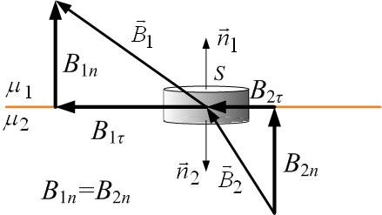
$\oint_{S}{B⋅d\vec{S}}=0$ $⇒$ $\oint_{S}{B_{n}⋅\text{dS}}=0$.
Рис.29.2

Через боковую поверхность цилиндра магнитный поток мал, его можно не учитывать, тогда
$\oint_{S}{B_{n}⋅\text{dS}}=B_{2n}S−B_{1n}S=0$,
$B_{2n}=B_{1n}$. (29.6)
Нормальная составляющая индукции непрерывна на границе магнетиков.
Поскольку $B={\text{μμ}}_{0}H$, то
$B_{n}={\text{μμ}}_{0}H_{n}$ $⇒$ $\begin{aligned}\left\{B_{1n}=μ_{1}μ_{0}H_{1n} | \right.\end{aligned}$ $⇒$ $μ_{1}μ_{0}H_{1n}=μ_{2}μ_{0}H_{2n}$,
$μ_{1}H_{1n}=μ_{2}H_{2n}$,
$\frac{H_{1n}}{H_{2n}}=\frac{μ_{2}}{μ_{1}}$. (29.7)
Нормальная составляющая напряжённости на границе магнетиков испытывает разрыв.
Возьмём замкнутый контур в виде узкого прямоугольника, длинные стороны которого параллельны границе раздела магнетиков (рис.29.3). Воспользуемся теоремой о циркуляции вектора напряжённости магнитного поля (29.4). Если токов проводимости вдоль границы раздела нет, то
$\oint_{L}{\vec{H}d\vec{l}=0}$.
Вклады в интеграл вдоль коротких сторон контура ничтожно малы, тогда
$\oint_{L}{\vec{H}d\vec{l}=H_{2τ}⋅l−}H_{1τ}⋅l=0$,
$H_{2τ}=H_{1τ}$. (29.8)
Касательная составляющая напряжённости непрерывна.
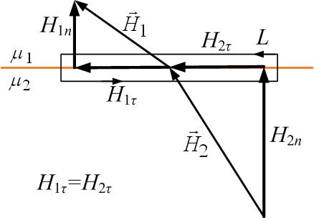
Далее из $B={\text{μμ}}_{0}H$ получим
Рис.29.3

$B_{τ}={\text{μμ}}_{0}H_{τ}$ $⇒$ $\begin{aligned}\left\{H_{1τ}=\frac{B_{1τ}}{μ_{1}μ_{0}} | \right.\end{aligned}$ $⇒$ $\frac{B_{1τ}}{μ_{1}μ_{0}}=\frac{B_{2τ}}{μ_{2}μ_{0}}$,
$\frac{B_{1τ}}{μ_{1}}=\frac{B_{2τ}}{μ_{2}}$,
$\frac{B_{1τ}}{B_{2τ}}=\frac{μ_{1}}{μ_{2}}$ (29.9)
Касательная составляющая индукции на границе магнетиков испытывает разрыв.
Линии индукции на границе преломляются. Можно найти соотношение между углами $α_{1}$ и $α_{2}$ (рис.29.4):
$\frac{\text{tg}α_{1}}{\text{tg}α_{2}}=\frac{B_{1τ}B_{1n}}{B_{2τ}B_{2n}}=\frac{B_{1τ}}{B_{2τ}}=\frac{μ_{1}}{μ_{2}}$ . (29.10)
Угол к нормали больше в магнетике с большей магнитной проницаемостью $μ$, в таком магнетике линии индукции сгущаются (индукция $B$ больше). Это свойство сгущения линий в ферромагнетике используют, например, для экранирования от внешних полей: внутри ферромагнитного полого цилиндра поля почти нет, так как линии сгущаются в толще ферромагнетика (рис.29.5).
То же самое свойство используется для создания сильных полей в зазоре сердечника электромагнита (рис.29.6): линии поля $B$ замкнуты; концентрируются в ферромагнитном сердечнике. Поскольку $B_{2n}=B_{1n}$, в зазоре индукция практически такая же, как в сердечнике, то есть в тысячи и десятки тысяч ($μ≈{\text{10}}^{4}$) раз больше, чем была бы без ферромагнитного сердечника.

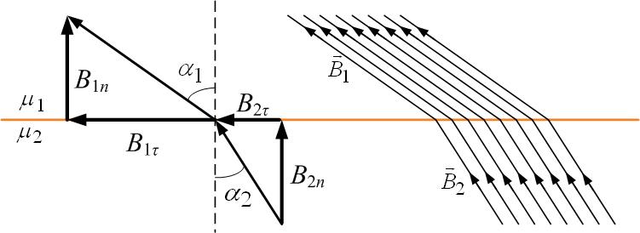
3. Поле тороида. Магнитные цепи
Рис.29.4

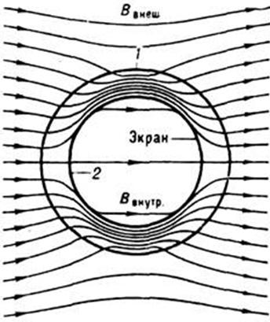
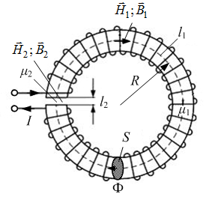
Рассчитаем индукцию поля в зазоре ферромагнитного сердечника тороидальной катушки со средним радиусом R (рис.29.6). Пусть $l_{1}$ – длина сердечника, $l_{2}$ – длина зазора; $μ_{1}=μ$ – магнитная проницаемость материала сердечника, $μ_{2}$ – зазора (для воздуха ). Если считать поле в зазоре и сердечнике однородным, то по закону полного тока
Рис.29.5

Рис.29.6

$\oint_{L}{\vec{H}d\vec{l}=\sum_{i}{I_{i}^{\text{макро}}}}=N⋅I$, (29.11)
где N – число витков катушки. Циркуляция равна:
$\oint_{L}{\vec{H}d\vec{l}=H_{1}⋅l_{1}}+H_{2}⋅l_{2}$, (29.12)
где $H_{1}$ – напряжённость поля в сердечнике, $H_{2}$ – в зазоре. Индукция магнитного поля одинакова в сердечнике и в зазоре: $B_{1}=B_{2}=B$; или
$H_{1}=\frac{B}{μ_{0}μ_{1}}$; $H_{2}=\frac{B}{μ_{0}μ_{2}}$.
Тогда из (29.11) и (29.12)
$\frac{B}{μ_{0}μ_{1}}l_{1}+\frac{B}{μ_{0}μ_{2}}l_{2}=N⋅I$;
$B=\frac{N⋅I}{\frac{l_{1}}{μ_{0}μ_{1}}+\frac{l_{2}}{μ_{0}μ_{2}}}$. (29.13)
Чем меньше толщина зазора ($δ=l_{2}\text{<<}l_{1}=2πR−δ$), тем больше индукция поля в зазоре:
$B=\frac{N⋅I}{\frac{2πR−δ}{μ_{0}μ}+\frac{δ}{μ_{0}}}=\frac{μ_{0}μN⋅I}{2πR−δ+\text{μδ}}$;
$B=\frac{μ_{0}μN⋅I}{2πR+δ\left(μ−1\right)}$. (29.14)
Расчёт был сделан в предположении, что магнитный поток в зазоре сердечника тороида практически не рассеивается. Сердечник тороида – это простейшая магнитная цепь.
Магнитной цепью называется совокупность тел или областей пространства, в которых сосредоточено магнитное поле. Магнитная цепь служит для создания магнитных полей заданной величины и конфигурации. Магнитные цепи составляют необходимую часть электрических машин и других электрических устройств (реле, трансформаторов,…). Магнитная цепь состоит из источников, возбуждающих магнитное поле, и магнитопровода, в котором магнитный поток концентрируется и практически весь замыкается. Магнитный поток в магнитной цепи играет роль, аналогичную электрическому току в электрической цепи. Во всех сечениях неразветвленной магнитной цепи Ф=const.
Рассчитаем магнитный поток через сечение тороида (рис.29.6). Из (29.13):
$Φ=B⋅S=\frac{N⋅I}{\frac{1}{μ_{0}μ_{1}}⋅\frac{l_{1}}{S}+\frac{1}{μ_{0}μ_{2}}⋅\frac{l_{2}}{S}}$. (29.15)
Вводим новые понятия:
- Магнитодвижущая сила $ε_{m}=\text{NI}$.
- Магнитное сопротивление $R_{m}=\frac{1}{μ_{0}μ_{1}}⋅\frac{l_{1}}{S}$.
- Магнитное напряжение $U_{m}=H⋅l$.
Тогда (29.15) запишется аналогично закону Ома:
$Φ=\frac{ε_{m}}{R_{m1}+R_{m2}}$.
Таблица
Формальная аналогия величин и законов для электрических и магнитных цепей
Электрическая цепь | Магнитная цепь
Сила тока  I, А | Магнитный поток  $Φ=B⋅S$, Вб
ЭДС (электродвижущая сила)  $ε$, В | МДС (магнитодвижущая сила)  $ε_{m}=\text{NI}$, А
Электрическое сопротивление  $R=ρ⋅\frac{l}{S}=\frac{1}{γ}⋅\frac{l}{S}$, Ом | Магнитное сопротивление  $R_{m}=\frac{1}{μ_{0}μ}⋅\frac{l}{S}=\frac{1}{γ_{m}}⋅\frac{l}{S}$, Гн⁻¹
Удельная проводимость  γ, Ом⁻¹м⁻¹ | Удельная магнитная проводимость  $γ_{m}=μ_{0}μ$, $\frac{\text{Гн}}{м}$
Электрическое напряжение  U, В | Магнитное напряжение  $U_{m}=H⋅l$, А
Закон Ома  $$U=I⋅R$$ | Закон Ома  $$U_{m}=Φ⋅R_{m}$$
Первый закон Кирхгофа  $$\sum_{i}{I_{i}}=0$$ | Непрерывность магнитных силовых линий (теорема Гаусса)  $$\sum_{i}{Φ_{i}}=0$$
Второй закон Кирхгофа  $$\sum_{i}{{\left(\text{IR}\right)}_{i}}=\sum_{i}{ε_{i}}$$ | Закон полного тока  $$\sum_{i}{{\left(H⋅l\right)}_{i}}=\sum_{i}{ε_{\text{mi}}}$$  $$\sum_{i}{U_{\text{mi}}}=\sum_{i}{ε_{\text{mi}}}$$

